Archivní číslo vzorku
Odběrové číslo vzorku | 1
Pořadové číslo karty vzorku v databázi | 427
Místo | Drahobudice
Objekt | Kostel Nanebevzetí Panny Marie
Místo odběru popis | vzorek Místo odběru  1 Jižní část klenby nad poprsnicí kůru, plocha klenby
Místo odběru foto
Typ díla | Nástenná malba
Typ podložky (v případě vzorků povrchových úprav / barevných vrstev)
Datace objektu
Zpracovatel analýzy | Bayer Karol
Datum zpracování zprávy k analýze | 3. 11. 2005
Číslo příslušné zprávy v databázi zpráv | 2005_20

Výsledky analýzy
Mikrofoto, nábrus A, dopadající bílé světlo fotografováno při zvětšení 100x  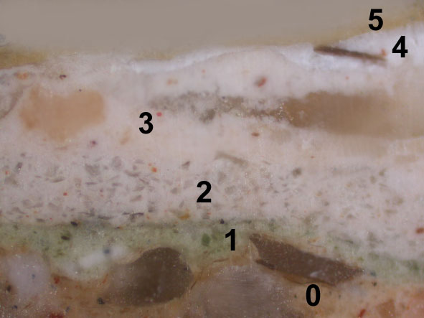 | Mikrofoto, nábrus B, dopadající bílé světlo fotografováno při zvětšení 100x  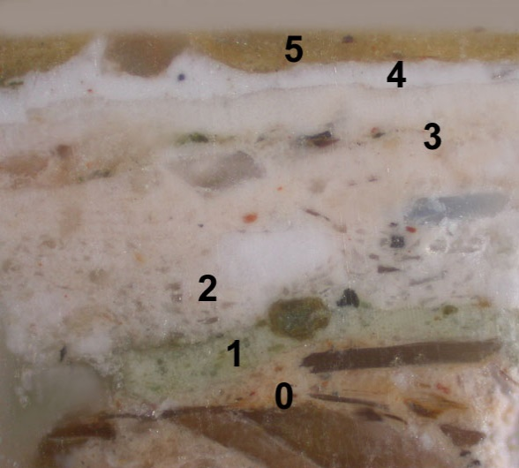
REM-BEI, fotografováno v režimu odražených elektronů
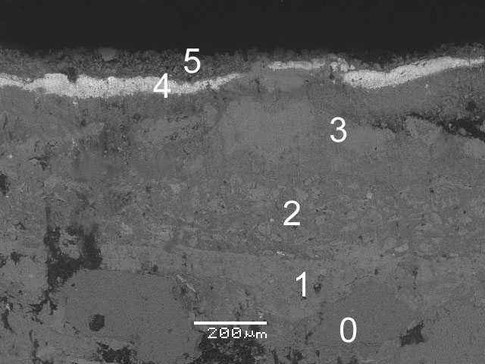

Výstavba barevných vrstev:
Vrstva | Popis a předpokládané složení podle analýzy REM-EDS
5 | Okrová – obsahuje žlutý okr a uhličitan vápenatý, částečně přeměněný na síran vápenatý (sulfatizace)
4 | Bílá –obsahuje zinkovou bělobu
3 | Světleokrová – obsahuje uhličitan vápenatý, částečně přeměněný na síran vápenatý (sulfatizace), příměs žlutého okru
2 | Světlá, zrnitá vrstva (původně pravděpodobně světlemodrá) – obsahuje uhličitan vápenatý, částečně přeměněný na síran vápenatý (sulfatizace) a odbarvený smalt (původně modrý)
1 | Zelená – obsahuje uhličitan vápenatý (vápno) a zem zelenou, je mírně sulfatizovaná (přeměna uhličitanu vápenatého na síran vápenatý)
0 | Omítka – vápenná omítka, pojivem je bílé vzdušné vápno, plnivo je křemenný písek s příměsí dalších silikátových částic (slída, živce)

Fotodokumentace analýzy

